入 库 单

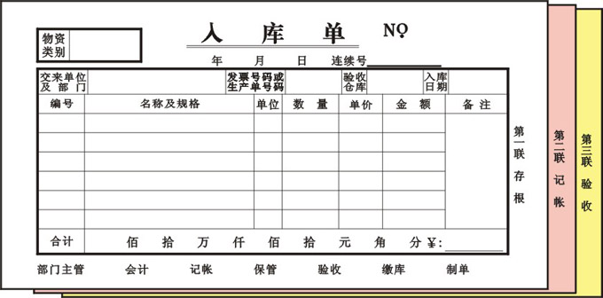
（请参照财务上的入库单，入库单在财务用品商店能买到）

